SANEAMENTO BÁSICO NO CONTEXTO QUILOMBOLA:
COMUNIDADE LINHA FÃO - RS

RESUMO

A vida em muitas comunidades negras rurais é pautada pelas dificuldades de acesso a serviços públicos como educação, saúde e saneamento básico. Contando com sistemas precários de abastecimento de água e esgotamento sanitário, essas populações são frequentemente expostas a doenças hidricamente veiculadas, além de conviverem com a deterioração do ambiente em que vivem. Neste trabalho serão abordados aspectos relacionados à falta de saneamento ambiental na Comunidade Quilombola Linha Fão, localizada no interior de Arroio do Tigre/RS. O relato aqui contido é derivado de observações e informações obtidas a partir de visitas realizadas pela equipe do Programa de Extensão em Desenvolvimento Territorial do Centro Serra (PREDETER Centro Serra), conduzido pelo Núcleo de Estudos e Extensão em Desenvolvimento Territorial (NEDET) e Incubadora Social da Universidade Federal de Santa Maria (UFSM), que visa contribuir para a inclusão produtiva e gestão participativa da comunidade. Em visitas mensais, foram identificados diversos processos danosos à saúde coletiva da comunidade, como a ingestão de água possivelmente contaminada e a disposição inadequada de esgoto doméstico. Através do panorama aqui desenvolvido sobre o saneamento da comunidade, são possibilitadas novas ações de extensão, intensificando a inserção da academia na realidade comunitária.

Palavras-chave: Saneamento Básico. Comunidades Quilombolas. Direitos Humanos.

1 INTRODUÇÃO
A universidade pública, como instituição sustentada pela sociedade brasileira, deve estar engajada na resolução dos problemas que afligem a população do país. Nesse sentido, a extensão universitária serve de elo a um “processo educativo, cultural e científico que viabiliza a relação entre a instituição universidade e a comunidade na qual ela está inserida, produzindo conhecimentos cientificamente relevantes e tornando-os acessíveis a todos” (BRASIL, 2001, p.27).
Em síntese, destaca-se o entendimento de que a universidade cumpre um papel essencial na tentativa de dar respostas aos problemas que acometem a população, muitos deles envoltos em estruturas complexas e que necessitam de abordagens multidisciplinares. Ainda que, conforme Gonçalves (2006), nossas universidades sejam estruturadas de forma a opor ciências humanas e ciências da natureza, é necessário que essas barreiras curriculares sejam revistas em prol daquilo que autores como Fernandes e Canzoto (2014) e Ribeiro (2017) se referem como conceito de “universidade socialmente referenciada”, alinhada às demandas e a urgência de temas como a exclusão social e a deterioração da qualidade de vida ambiental.
Para compreender essas questões, Dupas (1999) assinala a exclusão social como um fenômeno multidimensional que extrapola a dimensão da pobreza vista enquanto renda, sendo diagnosticada através de outras dimensões como saúde, lazer, educação, economia, política e qualidade ambiental. Com ênfase nos aspectos ambientais, é possível afirmar que mesmo com avanços tecnológicos e a aparente disseminação da consciência ambiental, são alarmantes os problemas relacionados à falta de infraestrutura sanitária adequada em muitas regiões do Brasil, especialmente no contexto de comunidades rurais e povos tradicionais.
Em relação ao povo negro, diversos estudos (LOSEKANN, 2009; AMORIM, 2013) alertam sobre condições precárias de habitação em quilombos. Historicamente desqualificados e questionados quanto à legitimidade de suas posses e de seus direitos, esses grupos têm enfrentado muitas dificuldades e mesmo descaso no acesso a políticas públicas voltadas à promoção da infraestrutura de saneamento básico e saúde coletiva.
É de amplo conhecimento que a falta de acesso à água tratada, disposição de esgotos domésticos a céu aberto e a destinação incorreta dos resíduos sólidos causam prejuízos físicos diretos, afetando a produtividade dos adultos e o desenvolvimento das crianças, além de provocar a morbi-mortalidade das populações mais vulneráveis. Somam-se ainda, a consequente degradação dos recursos naturais e os prejuízos à ambiência local.
Partindo dessas considerações, o presente trabalho tem por objetivo abordar, através de revisão bibliográfica e estudo de caso, a temática do saneamento ambiental no contexto da Comunidade Quilombola Linha Fão, no interior de Arroio do Tigre, Rio Grande do Sul. Os relatos e diagnósticos aqui apresentados foram produto de experiência em extensão universitária vivenciada na referida comunidade.

2 REVISÃO BIBLIOGRÁFICA

2.1 Comunidades quilombolas: uma visão conceitual
Conforme Decreto n° 4.887/2003, comunidades quilombolas caracterizam-se por serem grupos étnico-raciais que seguem critérios de autoatribuição, com trajetória histórica própria e relações territoriais específicas ligadas à ancestralidade negra e à opressão histórica sofrida.
Em relação à origem etimológica do termo quilombo, convenciona-se que o mesmo foi cunhado a partir do aportuguesamento da palavra “kilombo”, vocábulo originário dos povos de língua Bantu, habitantes da zona centro-oeste africana que foram trazidos e escravizados em território brasileiro. Recuperando essa relação com a matriz continental, o mesmo ainda destaca que “o quilombo no Brasil é, sem dúvida, uma cópia do quilombo africano reconstituído pelos escravizados para se opor a uma estrutura escravocrata, pela implantação de outra estrutura política na qual se encontravam todos os oprimidos” (MUNANGA, 1996, p.60).
Conforme O'dwyer (2001), a expressão “remanescentes de quilombos” que emerge na Assembléia Constituinte de 1988, é oriunda de uma ampla discussão travada no âmbito dos movimentos negros e entre parlamentares envolvidos com a luta anti-racista. O termo é invocado para fazer frente à reivindicação de uma “dívida histórica” que a nação teria com os afro-brasileiros em consequência de um processo histórico escravocrata. Nesse ponto, incluem-se pautas como as políticas de ações afirmativas e a reivindicação fundiária que, desde os anos 1930, já permeavam o cenário brasileiro.
Analisadas pela perspectiva do movimento negro, as ideias de “reparação de um processo inacabado” podem ser delineadas em dois planos: “a herdada dos antigos senhores e a marca que ficou em forma de estigma, seus efeitos simbólicos geradores de novas situações de exclusão” (LEITE, 2000, p.333). Seus defensores criaram pela composição do termo “quilombo” um elemento aglutinador na afirmação de uma identidade negra ainda fragmentada pelo modelo de desenvolvimento do Brasil após abolição da escravidão.
Nos últimos 30 anos, diversos movimentos negros se consolidaram em território nacional, em especial sob a forma de associações quilombolas. Essas organizações reivindicam o direito à permanência e o reconhecimento legal de posse das terras ocupadas e cultivadas para moradia e sustento, bem como exercício de suas crenças e demais especificidades socioculturais. Com mais de um quarto de existência, a Fundação Cultural Palmares, entidade governamental voltada para promoção e preservação da arte e da cultura afro-brasileira, já emitiu cerca de 2 476 certificações para comunidades quilombolas. O documento reconhece os direitos dessas comunidades e dá acesso aos programas sociais do governo federal.
No Rio Grande do Sul, existem aproximadamente 133 comunidades de remanescentes de quilombos com certidão expedida (FUNDAÇÃO PALMARES, 2019). São comunidades, em sua grande maioria, localizadas na zona rural, distantes de grandes centros urbanos e que não possuem a titularidade fundiária sobre seus territórios.
Ameaçados pelo agronegócio, hidrelétricas, unidades de conservação, pecuária, mineração, rodovias e demais conflitos de ordem territorial, muitos quilombos tem suas atividades dificultadas. Hasenbalg e Silva (1988) retratam esses conflitos como um traço negativo do processo abolicionista. Historicamente, os negros foram desqualificados e o lugar onde habitam ignorados pelo poder público, pressionados por uma política de branqueamento da população brasileira. Essa exclusão está evidenciada nos índices de desigualdade, na cor da pele da população mais pobre e em suas condições habitacionais, nem sempre adequadas, que perduram até os dias de hoje.

2.2 Saneamento Básico: panorama geral
Por definição, saneamento é o conjunto de medidas que visa preservar ou modificar as condições do meio ambiente com a finalidade de prevenir doenças e promover a saúde, melhorar a qualidade de vida da população, a produtividade do indivíduo e facilitar a atividade econômica (INSTITUTO TRATA BRASIL, 2019).
É um serviço público, cujo acesso deve ser garantido de forma universal e integral tendo em vista que um dos maiores riscos associados à saúde humana é a falta de saneamento básico (MONTGOMERY e ELIMELECH, 2007). Conforme relatam Lenzi et al. (2000), é comum no esgoto doméstico a presença de bactérias (Escherichia coli, Salmonella sp.), vírus (adenovírus, hepatite) e parasitos (Giardia lambia, Ascaris lumbricoides), amplamente relacionados à ocorrência de doenças típicas de locais com baixos índices de cobertura de saneamento.
Ainda assim, segundo a Organização Mundial da Saúde (OMS), 7 em cada 10 pessoas no mundo vivem sem acesso a serviços de saneamento básico. São aproximadamente 2,4 bilhões de pessoas no mundo vivendo sem serviços básicos de tratamento de água e coleta de esgoto (INSTITUTO TRATA BRASIL, 2019).
Essa situação é ainda mais alarmante em nações subdesenvolvidas onde o processo histórico levou a rápida e desordenada expansão do espaço urbano (CABEDO JÚNIOR et al., 2018). No Brasil, embora cerca de 93% da zona urbana possua acesso a serviços de abastecimento, apenas 73% do esgoto é coletado e 46% tratado (SNIS, 2018).
Alguns dos fatores apontados como entraves para o avanço do saneamento no Brasil são: a falta de planejamento a médio e longo prazo, volume insuficiente de investimentos, fragmentação das políticas públicas, deficiências na gestão das companhias de saneamento, a baixa qualidade técnica dos projetos, dificuldade para obtenção financiamentos e licenças para obras (DE OLIVEIRA CARNEIRO et al., 2018).
Na zona rural a situação é ainda mais complexa e de difícil mensuração. Isso porque é comum que os contratos de prestação de serviços se limitem às áreas urbanas, especialmente nas sedes distritais onde se concentra a maior parte dos domicílios. Isso implica que os pequenos aglomerados urbanos e áreas rurais tenham atendimento precário em relação aos serviços de saneamento básico.
Nessas áreas, o maior déficit ocorre na componente esgotamento sanitário, onde 54,2% dos domicílios possuem atendimento precário e 28,6% são considerados sem atendimento. A componente abastecimento de água tem 35,4% dos domicílios em situação de déficit (FUNASA, 2019). Na zona rural também estão lotados cerca de 50% da população considerada em situação de extrema pobreza residente no país, ou seja, pessoas que vivem com uma renda inferior a R$ 70 reais per capita por mês (IBGE, 2010).
O panorama de acesso a saneamento básico em comunidades tradicionais ainda é bastante desconhecido. Não existe um indicador específico sobre essas comunidades dentro do Sistema Nacional de Informações Sobre Saneamento - SNIS. Estudos pontuais, no entanto, demonstram uma realidade bastante dura, especialmente quando essas comunidades estão localizadas distantes de centros urbanos e em pontos de difícil acesso.
Estudos de Amorim (2013) na comunidade quilombola Boqueirão, município de Vitória da Conquista, na Bahia, abordam a escala do problema. Suas observações relataram que cerca de 88% da população da comunidade não possuía acesso a água encanada, 44% eliminava as excretas (fezes e urina) a “céu aberto”, e 75% não possuía sanitário na residência, sendo lançados os dejetos no solo ou em um açude (fonte de água para os moradores). Losekann (2009) constatou no Quilombo de Palma, interior do Rio Grande do Sul, a precariedade de instalações sanitárias de abastecimento e esgotamento sanitário. O esgoto doméstico descartado em valas a céu aberto e em contato direto com os animais, compunha um ambiente bastante insalubre e longe dos padrões ideais de qualidade ambiental e sanitária.
Essas condições contribuem com a precária condição de vida da população e para a insalubridade ambiental. Muitas mortes e internações hospitalares poderiam ser minimizadas ou até mesmo evitadas se houvesse a universalização do saneamento. Nesse sentido, Souza et. al (2015) alertam que há uma grave violação de um direito humano essencial, conforme declaração da ONU em 2010. Um contingente expressivo de pessoas vive em condições indignas de acesso a bens e serviços amplamente considerados essenciais ao pleno gozo da vida e da realização social.
Além da relação direta com a qualidade de vida, o saneamento está intrinsecamente relacionado com o modelo de desenvolvimento. Ainda conforme Souza (2015, p.8):

O saneamento deve ser reconhecido como uma política pública e social, o que implica em assumir determinado conceito que guiará as escolhas, diagnosticar as condições de vida e de acesso aos serviços e propor alternativas tecnológicas, modelos de gestão e abordagens socioculturais adequadas. E, ainda, definir prioridades na alocação dos investimentos, ponto nevrálgico de qualquer política pública.

A Política Nacional de Desenvolvimento Sustentável dos Povos e Comunidades Tradicionais, instituída pelo Decreto n° 6040/2007, apresenta como um de seus anseios garantir o pleno acesso aos serviços de saúde, sendo estes adequados às suas especificidades socioculturais, suas concepções e práticas medicinais. Nela, também é estabelecida, no art. 3°, inciso IX, a necessidade de “se criar e implementar, urgentemente, uma política pública de saúde coletiva voltada aos povos e comunidade tradicionais” (BRASIL, 2007).
Nesse sentido, a Política Nacional de Saúde Integral da População Negra, Portaria n° 992 do Ministério da Saúde, de 2009, busca ser um agente integrador com vistas a ampliar o acesso a serviços de saúde da população negra, em especial da população quilombola. A portaria ainda busca incentivar a produção do conhecimento científico e tecnológico em saúde para essas populações.
O grande desafio, no entanto, é fazer com que essas políticas cheguem à população mais vulnerável. Haja vista, uma das maneiras de assim fazê-lo, é garantir subsídios através de estudos que possam nortear as ações governamentais ou até mesmo servirem de argumento às demandas requeridas.

3 METODOLOGIA

3.1 Procedimentos Metodológicos
O presente trabalho deriva de uma ação de extensão universitária, conduzida pelo Núcleo de Estudos e Extensão em Desenvolvimento Territorial (NEDET) e Incubadora Social (IS) da Universidade Federal de Santa Maria (UFSM), através do Programa de Extensão em Desenvolvimento Territorial do Centro Serra (PREDETER Centro Serra), que tem por objetivo assessorar as instâncias de desenvolvimento do território Centro Serra do RS, bem como dar suporte aos grupos com projetos acolhidos pela Incubadora Social oriundos desse território.
O desenvolvimento do trabalho e das observações aqui relatadas ocorreram no período de maio a novembro de 2018, através de visitas mensais à Comunidade Quilombola de Linha Fão, município de Arroio do Tigre/RS. A escolha do Quilombo de Linha Fão se deu em atenção às precárias condições sanitárias encontradas na comunidade, que é beneficiária de projeto de incubação vinculado à IS-UFSM.
A fim de abordar a temática do saneamento básico no contexto da Comunidade Quilombola de Linha Fão, recorreu-se à observação participante, leitura de paisagem e entrevistas abertas realizadas com pelo menos um representante de cada uma das 14 famílias residentes na comunidade. Como ferramenta instrumental auxiliar, o local foi fotografado como forma de demonstrar aspectos do ambiente considerados como inadequados e/ou insalubres dentro das atuais prescrições advindas da ciência ambiental e sanitária.

3.2 Caracterização da Área de Estudo
A Comunidade Quilombola Linha Fão está localizada em Arroio do Tigre, município da região Centro Serra do Rio Grande do Sul, distante cerca de 250 km de Porto Alegre/RS. Com população estimada em 12.648 habitantes (IBGE, 2010) e área de 318 Km², a economia de Arroio do Tigre é voltada ao comércio, a pequenas indústrias de aberturas e móveis sob medida, metalúrgicas, olarias, malharias, e atividades agrícolas diversas com destaque para a produção de tabaco e soja.
A Comunidade Quilombola Linha Fão está localizada a cerca de 30 Km do centro do município de Arroio do Tigre, na localidade de Sítio Novo. O terreno é bastante pedregoso, íngreme e possui vegetação esparsa em sua parte mais alta. As proximidades do território são circundadas por lavouras de soja, tabaco e ao norte, o Arroio dos Caixões, afluente do Rio Jacuí.
No local residem cerca 15 famílias quilombolas que dividem um espaço de aproximadamente 5 hectares de terra. Ao todo, fazem parte da comunidade cerca de 30 famílias que ocupam os arredores do território quilombola como agregados de outros posseiros. Conforme Honnef (2015), os registros escritos da história da comunidade ainda são escassos. Relatos das matriarcas indicam que a comunidade ocupa o local em Sítio Novo há mais de 40 anos. Originalmente, no entanto, ocupavam uma área de relevo plano e com terras aráveis, localizada no distrito de Coloninha.
Para entender melhor esse retrospecto, é necessário apresentar Pedro Simão: um posseiro descendente de alemães que era dono de grande parte das terras da região. Com ele trabalhava Aparício Miranda, um ex-escravo que fugiu e ficou escondido em Soledade até a abolição, retornando posteriormente, e também seu sobrinho, João Schimit. Como não tinha filhos, ao se mudar para o Paraná, Pedro Simão acabou por conceder suas posses. Conforme sintetiza Honnef (2012, p.60):

[...] como Pedro Simão não tinha filhos, deixou um pedaço de terra a Aparício Miranda e quem ficou com o restante de suas terras foi seu sobrinho, chamado João Schimit, o qual vendeu uma parte dessas terras a Libinho, seu amigo, que depois, devido a brigas, acaba ficando com todas as terras de João Schimit. Após o falecimento de Aparício Miranda, sua esposa Belmira Xavier faz uma permuta de terras com Libinho, sendo que a partir dessa negociação, ela e seus descendentes vão morar na propriedade onde agora estão, no Sitio Novo. Porém, essa negociação não teria ocorrido conforme os trâmites legais, sendo que a Belmira Xavier não foi proporcionado nenhum documento de posse da terra. Assim, hoje a Comunidade Quilombola Linha Fão busca pela legalização da terra onde moram.

Devido a esse arranjo histórico, todos os moradores da comunidade tem algum grau de parentesco. São primos e irmãos que compartilham um mesmo território.
A luta por reconhecimento da comunidade enquanto quilombola se iniciou por volta do ano 2000, quando políticas públicas passaram a destinar recursos à promoção de melhorias em comunidades e povos tradicionais. Através da atuação da EMATER, no mesmo ano a comunidade foi contemplada com recursos do Pró-Rural para a construção de três módulos sanitários. Desde então, as relações com a agência de extensão foram se estreitando e, em 2004, após elaboração de relatório antropológico, a comunidade foi reconhecida pela Fundação Cultural Palmares.
Esse feito é considerado um marco para a comunidade. Muitas transformações classificadas como positivas aconteceram, dentre as quais, o abastecimento de água em algumas residências e o acesso à energia elétrica. No entanto, a ausência de demarcação de terras é, ainda hoje, o maior limitante para o desenvolvimento da comunidade, gerando problemas tanto de exclusão produtiva, quanto de segurança alimentar. Trabalhando em lavouras de tabaco e ganhando cerca de R$100,00 por dia na temporada de safra que vai de outubro a fevereiro, muitas famílias complementam sua renda e alimentação em pequenos lotes cedidos pelos patrões, onde produzem batata, mandioca, hortaliças e legumes. Também realizam atividades de artesanato e agricultura em pequenas hortas, cultivando ervas medicinais, frutíferas e hortaliças.
Desde 2017, através de articulação do NEDET-UFSM, a Comunidade Quilombola de Linha Fão foi acolhida com projeto junto à Incubadora Social da UFSM. O projeto tem como objetivo a construção e operação de uma estufa de cultivos protegidos para produção de hortaliças, visando à segurança alimentar e oportunidade de renda. Para tanto, é desejável que as condições de saneamento básico na comunidade, principalmente no que se refere à potabilidade da água e manejo de excretas animais, sejam ao menos satisfatórias dentro dos padrões sanitários vigentes na atualidade.
4 DIAGNÓSTICO SANITÁRIO

O abastecimento na comunidade é realizado através de dois poços tubulares do tipo cacimba. O poço 1, responsável pelo abastecimento de cerca de 10 economias, encontra-se na parte baixa da encosta íngreme, distando aproximadamente 5 m de uma pocilga (Figura 1). A mesma abriga animais de todos os moradores e foi recentemente reconstruída no mesmo local da anterior. Restaram nas proximidades restos de madeira e dejetos acumulados onde proliferam ervas daninhas. O local é propenso ao carreamento de sedimentos que adentram no poço durante eventos de grande precipitação.
Assim, a qualidade da água é visivelmente inadequada aos padrões de potabilidade, apresentando coloração azul escura e odor, especialmente nos meses de verão. Além disso, em períodos de estiagem, a fonte revela-se insuficiente fazendo com que os moradores busquem água diretamente no arroio ou captem água da chuva em calhas rudimentares instaladas nos telhados de suas residências.

Figura 1 - Detalhe do poço de abastecimento, à direita, e localização em relação à pocilga, à esquerda.
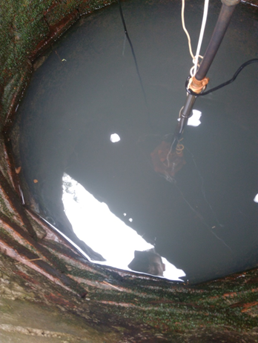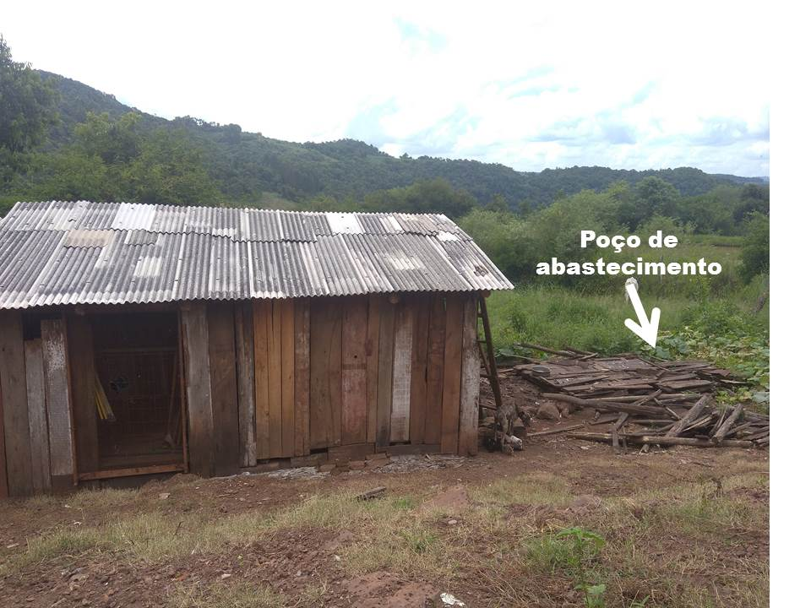
Fonte: NEDET-UFSM

O poço 2 localiza-se na parte alta da comunidade. Em geral, esse poço não apresenta tanta variação de cor e odor quanto o primeiro, e apresenta um potencial de abastecimento superior. Porém, conflitos internos na comunidade dificultam o acesso desse recurso aos demais, sendo restrito a apenas 4 economias.
As instalações hidrossanitárias são em sua maioria de mangueira preta de maneira bastante precária. Por serem materiais de baixa durabilidade, elas frequentemente apresentam vazamentos e precisam ser trocadas. Não raramente, são utilizados sacos plásticos e borrachas de câmara de pneus como isolantes hidráulicos.

Figura 2 - Instalações hidrossanitárias típicas com mangueira preta.
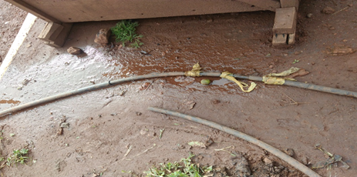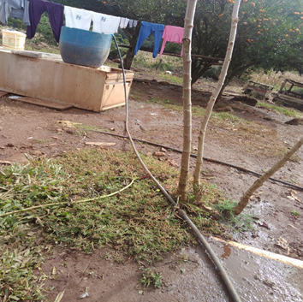
Fonte: NEDET-UFSM

Três residências e a sede da associação, cerca de 26% das economias da comunidade, não possuem acesso à água encanada, sendo a coleta realizada diretamente no poço, serviço normalmente atribuído às mulheres e as crianças. A atividade já insalubre é potencializada pelas precárias condições da instalação elétrica das bombas hidráulicas. Algumas pessoas já relataram choques elétricos durante esse trabalho.
O esgotamento sanitário na comunidade, em sua maioria, é realizado por meio de fossas rudimentares ou valas a céu aberto. Quatro residências não têm sanitário próprio e compartilham instalações com vizinhos. Conforme relato de J.M, 46 anos:

A gente se vira...se um vizinho não tá em casa, a gente vai no outro. Normalmente eu vo na casa da B tomar banho, mas tem que ser sempre de noite porque de dia ela tá pra fora na lavora. O ruim mesmo é quando a gente quer sair de dia, pra ir pra cidade, tem buscar água no poço e se lavar na vasilha. O banheiro a gente dá um jeito, é mais fácil de resolver.
(Entrevista à equipe NEDET-UFSM)

A maioria dos sanitários existentes na comunidade foi construída com recursos próprios dos moradores, cansados de usar latrinas e compartilhar os poucos módulos existentes. Tratam-se de unidades bastante rudimentares e desprovidas de tanque séptico, com despejo em valas ou fosso negro.
Os módulos sanitários construídos na comunidade através de recursos do Pró-Rural, ainda em 2000, apresentam estado de deterioração bastante acentuado. Construídos com tanque séptico e sumidouro, aparentemente nunca receberam manutenção e apresentam-se sem condições de uso. Além disso, são visíveis problemas construtivos nas caixas de inspeção e tubulações.

Figura 3 - Módulo sanitário, à esquerda, e sistema esgotamento deteriorado, à direita.
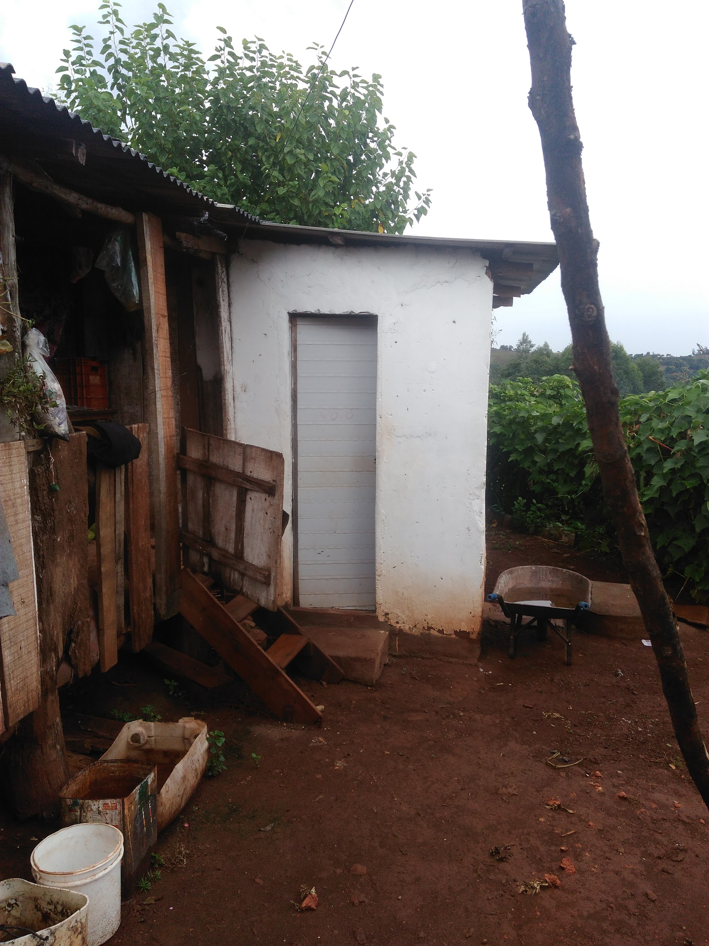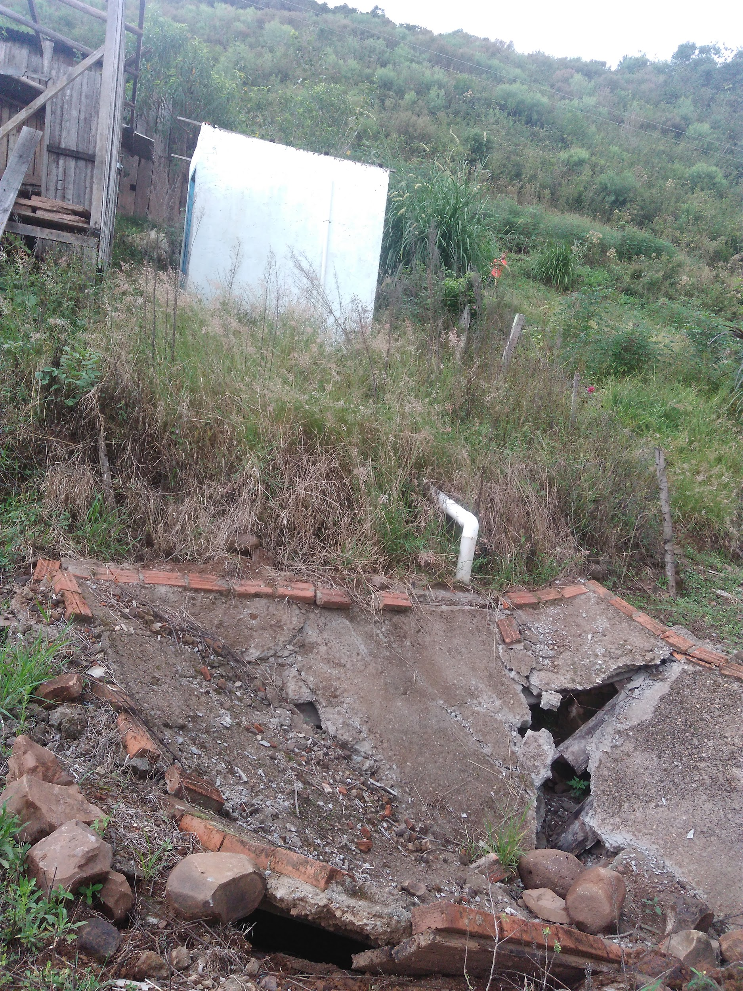
Fonte: NEDET-UFSM

Ainda assim, quatro domicílios não têm acesso a sua unidade sanitária própria. São casos em que os moradores não têm condições de arcar com os custos construtivos e aguardam auxílio público prometido.
Questionados sobre como avaliam a situação das instalações sanitárias que possuem, boa parte revela maior descontentamento com a falta de sanitários, mas poucos parecem se preocupar com o destino do esgoto ou qualidade da água de ingerem. B, 54 anos, sintetiza:
O esgoto some na terra né…o mais ruim é só quando chove, aí não entra na terra. Mas a água, sei lá, é ruim mas a gente sempre tomou essa. Fica mais ruim quando é quente mas no dia a dia a gente nem nota quase. Uma vez o pessoal da EMATER disse que água não era muito boa, mas sei lá, se tem alguma coisa a gente tá forte já (risos). Eu cuido os remédio de verme e sempre pego uns chá na tia Mida.
(Entrevista à equipe NEDET-UFSM)

A partir desse relato, é possível inferir que os moradores têm receios sobre a qualidade da água e sobre suas instalações, mas em razão das dificuldades para mudar a situação, manifestam confiança em práticas culturais comunitárias para se manterem saudáveis. Muitos ainda comparam a situação atual com a relatada por seus pais e a consideram muito melhor, traço marcante de uma população historicamente tão excluída e oprimida socioeconomicamente.

5 CONSIDERAÇÕES FINAIS

As comunidades quilombolas vêm de um processo histórico de resistência à escravidão e à exclusão social e econômica, lutando por reconhecimentos de seus territórios em processos de construção e reconstrução de identidades coletivas, com reflexos nos dias atuais. Seus direitos, ainda que constitucionais, nem sempre são reconhecidos por parte da sociedade e do Estado, ou mesmo suficientemente conhecidos por parcelas significativas das próprias comunidades quilombolas.
O acesso a serviços de saneamento, considerado como um direito humano indispensável à salutar qualidade de vida, contrasta nas comunidades quilombolas com uma realidade muito aquém da prospectada nos planos institucionais. Parte desta lacuna pode ser entendida pelos desafios operacionais de identificação, articulação e disseminação de informações para as comunidades mais isoladas.
Dessa forma, o presente estudo pretende dar visibilidade a essa problemática contribuindo como pesquisa exploratória a fim de subsidiar futuros prognósticos para a melhoria da ambiência na Comunidade Quilombola de Linha Fão. A carência de serviços, tanto de infraestrutura direta quanto de educação sanitária adequada à realidade da comunidade, surge como uma demanda urgente e desafiadora para o poder público e à sociedade em geral. Além da melhoria em qualidade de vida e oportunidades dentro da esfera produtiva, a provisão adequada de saneamento é essencial para que se promova a permanência do jovem quilombola na comunidade, dando-lhe condições dignas para a manutenção de sua identidade sociocultural como pessoa humana.

REFERÊNCIAS

AMORIM, M. M.; TOMAZI, L.; SILVA, R. A. A.; GESTINARI, R. S.; FIGUEIREDO, T. B. Avaliação das condições habitacionais e de saúde da Comunidade Quilombola Boqueirão, Bahia. Bioscience Journal, Uberlândia, MG, v. 29, n. 4, p. 1049-57, 2013.
BRASIL. Decreto nº 6.040, de 7 de fevereiro de 2007. Institui a Política Nacional de Desenvolvimento Sustentável dos Povos e Comunidades Tradicionais. Diário Oficial da União, Brasília, DF, 8 fev. 2007. Disponível em: <www.planalto.gov.br/ccivil_03/_ato2007-2010/2007/decreto/d6040.htm>. Acesso em 03/03/2019.

_______. MEC. Fórum de Pró-Reitores de Extensão das Universidades Públicas Brasileiras. Avaliação Nacional da Extensão Universitária. Brasília: MEC/SESu, p.27, 2001.

BRASIL. Ministério da Saúde. Secretaria de Gestão Estratégica e Participativa. Departamento de Apoio à Gestão Participativa. Política Nacional de Saúde Integral da População Negra: uma política do SUS / Ministério da Saúde, Secretaria de Gestão Estratégica e Participativa, Departamento de Apoio à Gestão Participativa. – Brasília: Editora do Ministério da Saúde, 2009.

DE OLIVEIRA CARNEIRO, Marta Camila Mendes et al. A GESTÃO DO SANEAMENTO NO BRASIL E SUA RELAÇÃO COM A GESTÃO DE RECURSOS HÍDRICOS. INOVAE-Journal of Engineering, Architecture and Technology Innovation (ISSN 2357-7797), v. 6, n. 1, p. 101-116, 2018.
DUPAS, Gilberto. Economia global e exclusão social: pobreza, emprego. Estado e futuro do capitalismo, 219 p. In: Spossati, A. Mapa de exclusão/inclusão da cidade de São Paulo, Ed. PUC-SP, São Paulo, 1999.
FERNANDES, João Carlos Lopes; CAZONATO, Rodrigo J. A Universidade, o Indivíduo e a Sociedade. Revista café com Sociologia, v. 3, n. 2, p. 82-94, 2014.

FUNASA – FUNDAÇÃO NACIONAL DE SAÚDE. Panorama do Saneamento Básico no Brasil. Disponível em: <http://www.funasa.gov.br/panorama-do-saneamento-rural-no-brasil>. Acesso em 28/04/2019.

FUNDAÇÃO CULTURAL PALMARES. Comunidades Remanescentes de Quilombos (CRQ’s). Disponível em: <http://www.palmares.gov.br/?page_id=95>. Acesso em 04/04/2019.
HASENBALG, Carlos Alfredo; DO VALLE SILVA, Nelson. Estrutura social, mobilidade e raça. Instituto Universitário de Pesquisas do Rio de Janeiro, 1988.
HONNEF, Cláucia et al. A extensão rural e o processo de inclusão educacional escolar de remanescentes quilombolas: pontos de interlocução. Dissertação de mestrado. Programa de Pós-Graduação em Extensão Rural, Universidade Federal de Santa Maria, 2012.
IBGE – INSTITUTO BRASILEIRO DE GEOGRAFIA E ESTATÍSTICA. Censo Demográfico 2010. Rio de Janeiro: IBGE, 2010.

INSTITUTO TRATA BRASIL. O que é saneamento? Disponível em: <http://www.tratabrasil.org.br/saneamento/o-que-e-saneamento>.Acesso em 27/02/2019.

JUNIOR, Francisco das Chagas Sa Cabedo et al. Saneamento: interferência na saúde pública e no desenvolvimento socioeconômico. Revista da FAESF, v. 2, n. 3, 2018.

LEITE, Ilka Boaventura. Os quilombos no Brasil: questões conceituais e normativas. Etnográfica, v. 4, n. 2, p. 333-354, 2000.
LENZI, E. et al. Avaliação da eficiência das Estações de Tratamento de Esgoto (ETEs) de Maringá na retenção dos macronutrientes fósforo e potássio. Encontro Anual de Iniciação Científica, v. 10, p. 251-252, 2000.
LOSEKANN, Milton Luiz. Qualidade de vida em quilombos: estudo de caso: Quilombo de Palma. Monografia de Especialização. Programa de Pós-Graduação em Geomática, Universidade Federal de Santa Maria, 2009.
MONTGOMERY, M. A.; ELIMELECH, M. Water and Sanitation on in Developing Countries: Including Health in the Equation. Environmental Science and Technology, v. 41, n. 1, p. 17-24, jan. 2007.

MUNANGA, Kabengele. Origem e histórico do quilombo na África. Revista USP, n. 28, p. 56-63, 1996.
O'DWYER, Eliane Cantarino. Quilombos: identidade étnica e territorialidade. Editora FGV, 2001.
FUNDAÇÃO PALMARES, Fundação Cultural. Quadro Geral de Comunidades Remanescentes De Quilombos (CRQs). Disponível em:<http://www.palmares.gov.br/wp-content/uploads/2015/07/quadro-geral-18-02-2019.pdf>Acesso em 04 de abril de 2019.
RIBEIRO, Mayra Rodrigues Fernandes; DE FREITAS MENDES, Francisco Fabiano; SILVA, Etevaldo Almeida. Curricularização da extensão em prol de uma universidade socialmente referenciada. Revista Conexão UEPG, v. 14, n. 3, p. 334-342, 2018.
SNIS - SISTEMA NACIONAL DE INFORMAÇÕES SOBRE SANEAMENTO. Diagnóstico dos Serviços de Água e Esgotos – 2016. Brasília: SNSA/MCIDADES, 2018.

SOUZA, Cezarina Maria Nobre et al. Saneamento: promoção da saúde, qualidade de vida e sustentabilidade ambiental. SciELO-Editora FIOCRUZ, p. 8-9, 2015.

